

**DOKUMENTACIJA**

**PROJEKAT IZ PREDMETA OOAD**

GRUPA 8 - ETFTaxi

1. **DIJAGRAMI**
2. USE-CASE DIJAGRAM

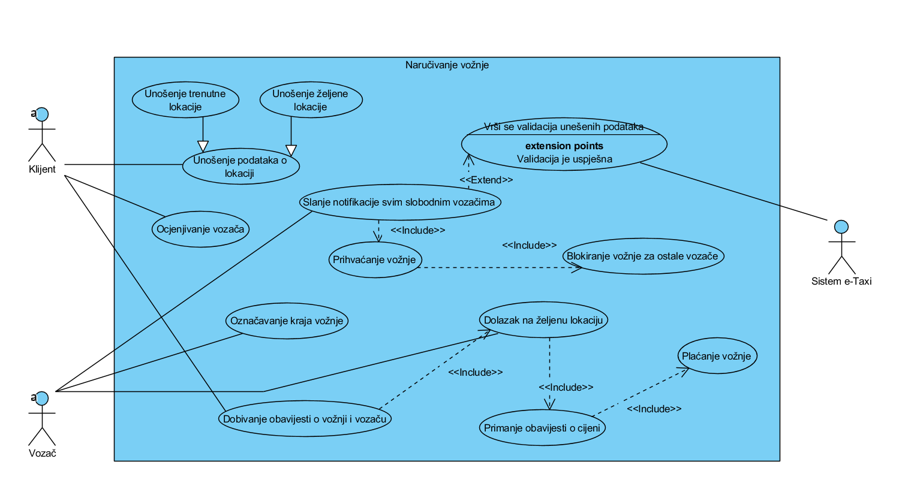

*Slika 1: UseCase dijagram*

Navedeni UseCase dijagram prikazuje najkompleksniju funkcionalnost projekta – naručivanje vožnje.

1. DIJAGRAM AKTIVNOSTI

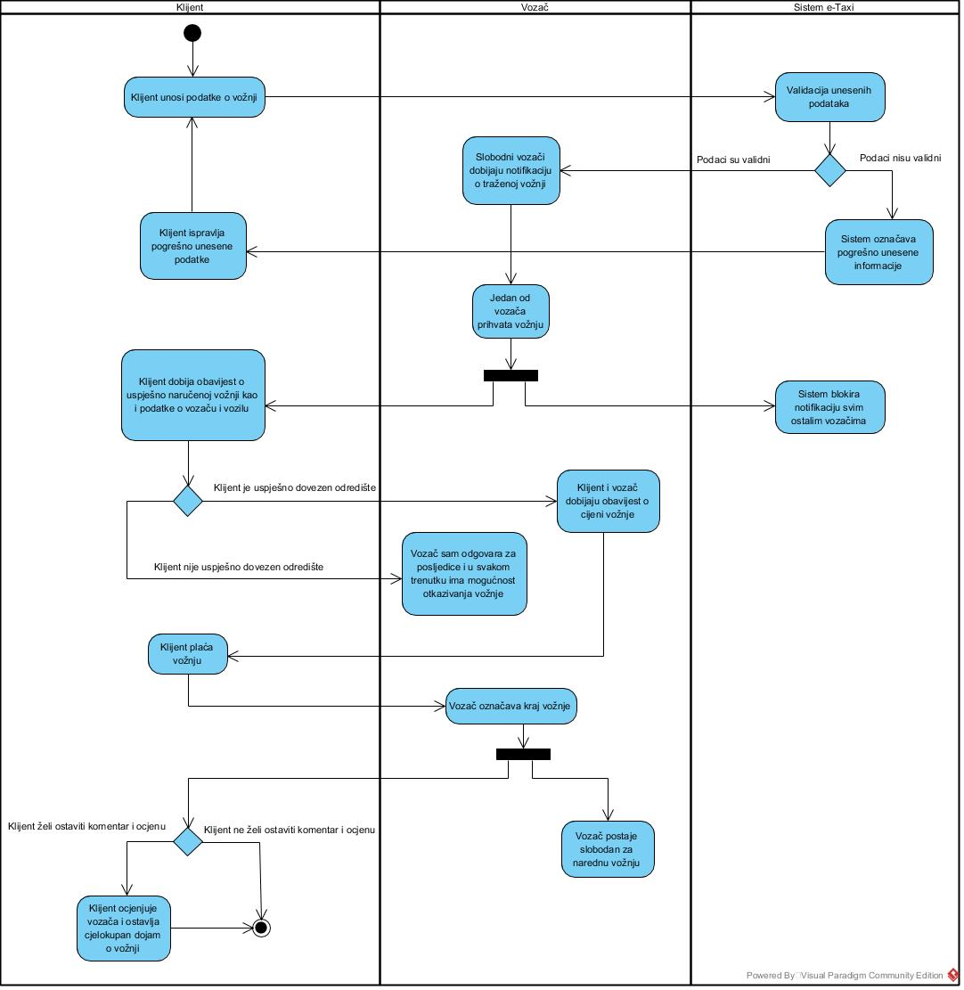

*Slika 2: Dijagram aktivnosti – funkcionalnost naručivanja vožnje*

1. DIJAGRAM KLASA – MVVM

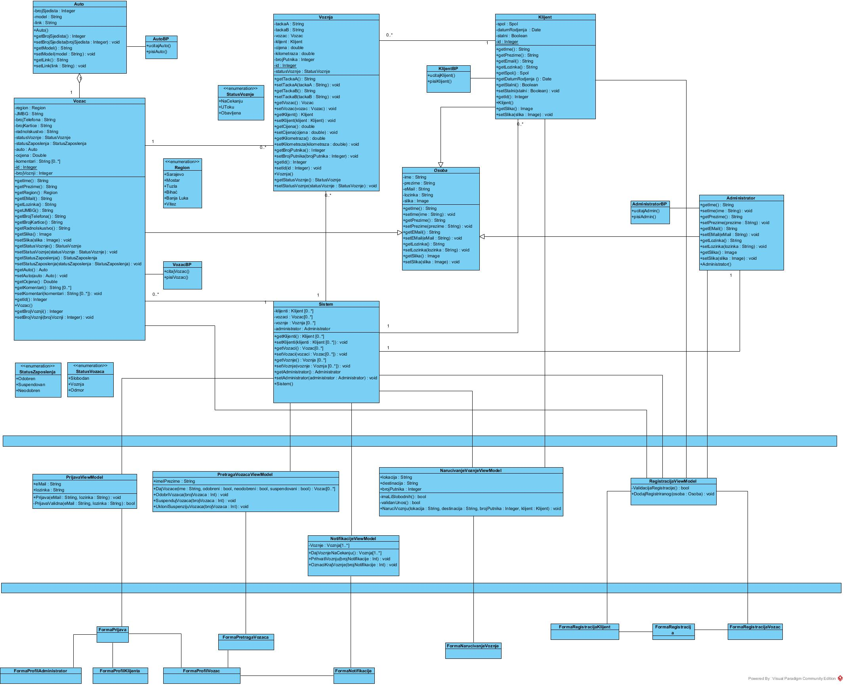

*Slika 3: Dijagram klasa sa ispoštovanim MVVM paternom*

1. DIJAGRAM SEKVENCE

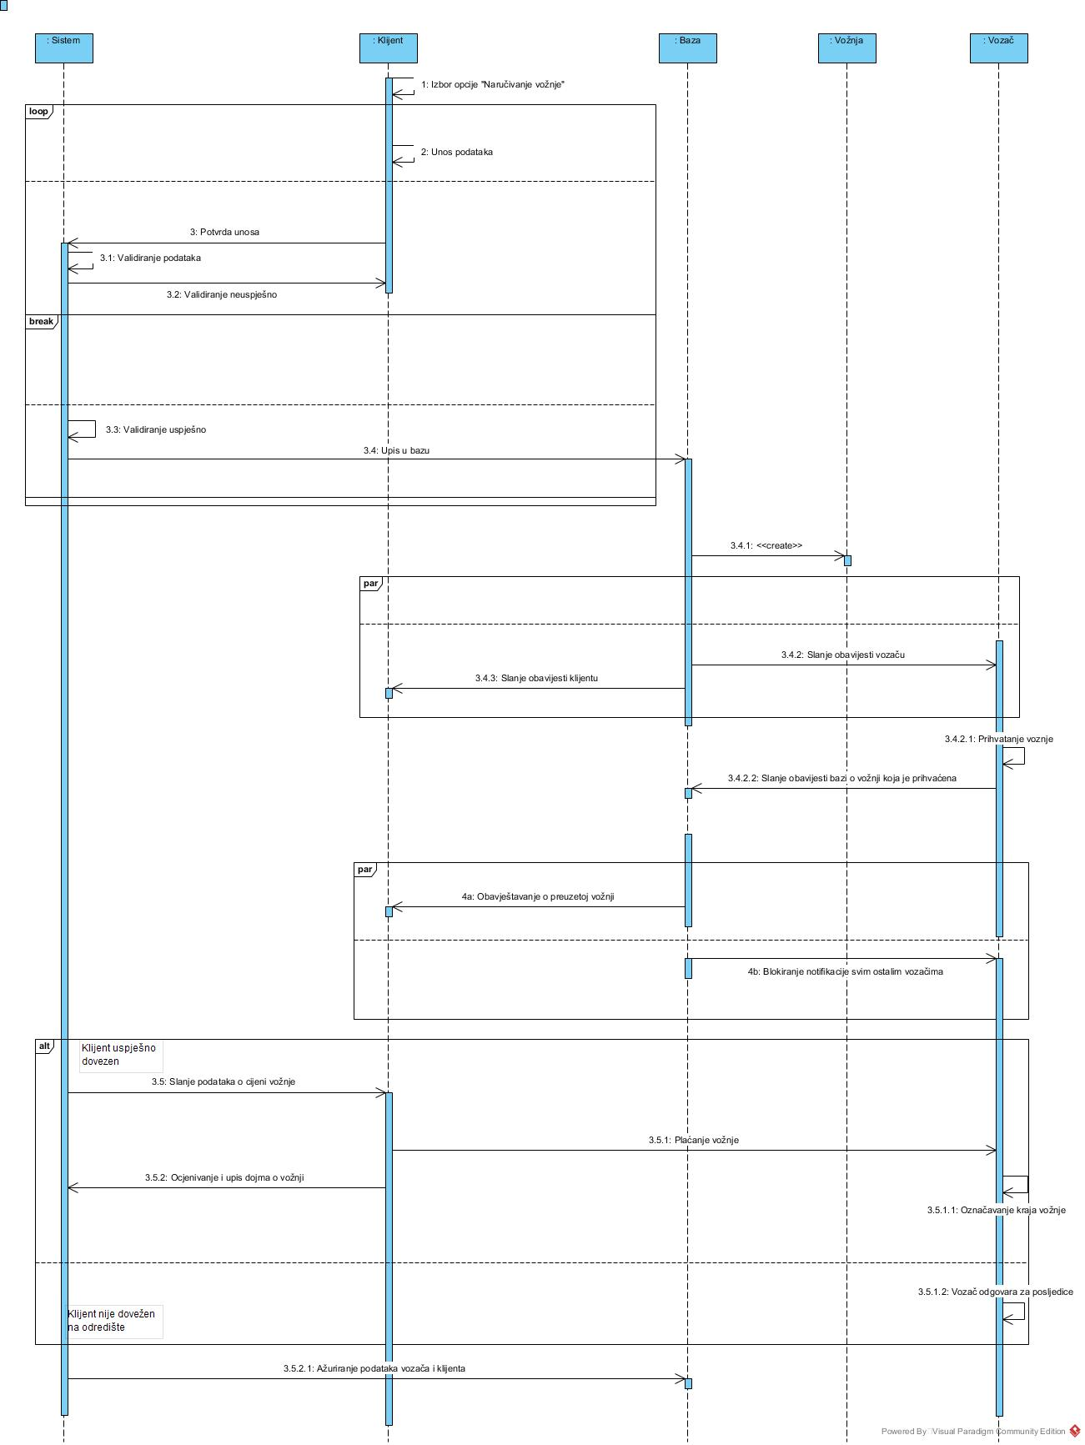

*Slika 4: Dijagram sekvence*

1. DIJAGRAM KOMUNIKACIJE

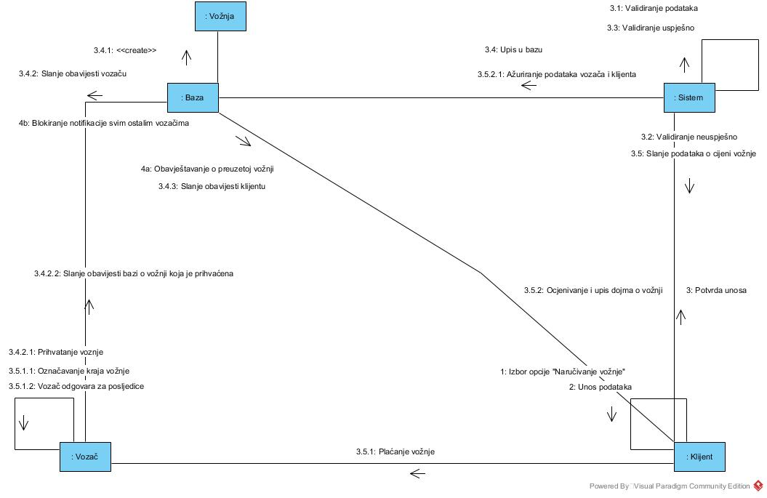

*Slika 5: Dijagram komunikacije*

1. DIJAGRAM PAKETA

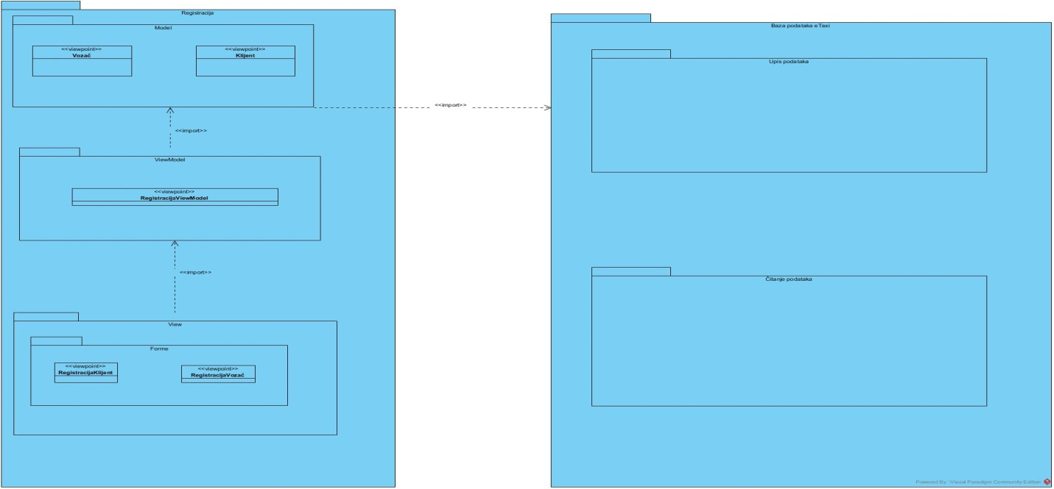

*Slika 6: Dijagram paketa*

1. DIJAGRAM KOMPONENTI

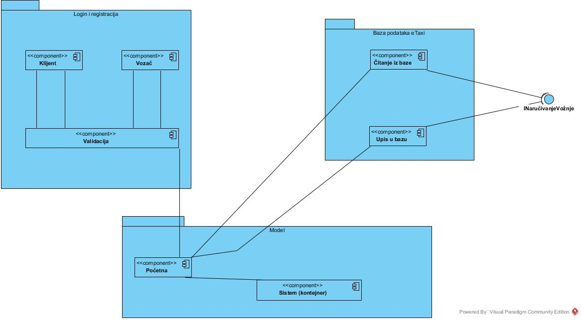

*Slika 7: Dijagram komponenti*

1. DIJAGRAM RASPOREĐIVANJA

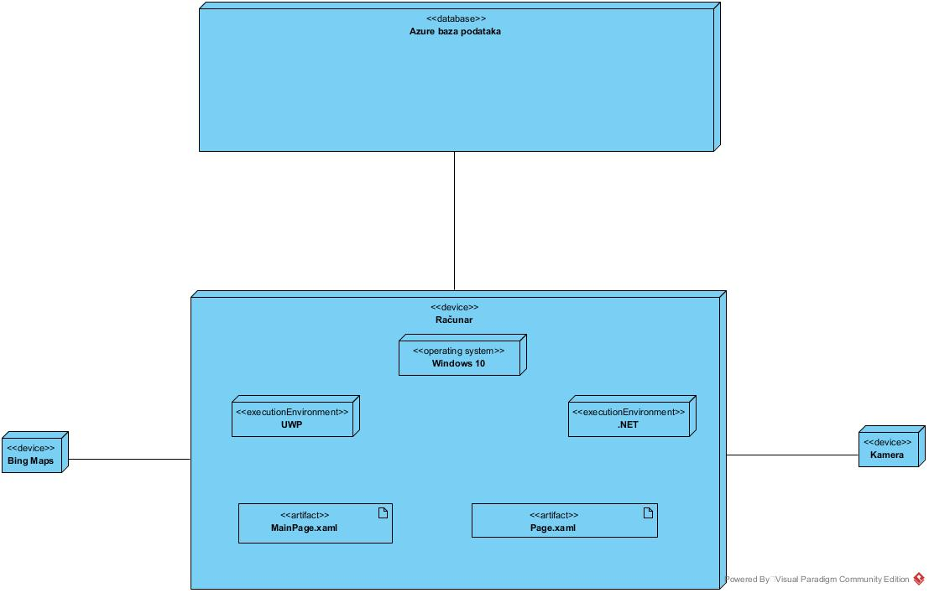

*Slika 8: Dijagram raspoređivanja*

1. **REALIZOVANI DIJELOVI UWP**

Implementirane su sve navedene stavke projekta vezane za UWP dio aplikacije. Urađena je perzistencija podataka korištenjem Azure servisa. Na sljedećim slikama vidimo izgled aplikacije kroz par isječaka formi.

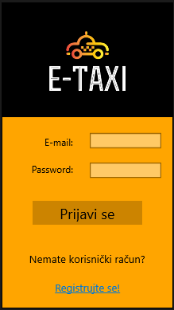

*Slika 9: Početna forma E-Taxi modula – prikaz izgleda na ekranu mobitela*



*Slika 10: Izgled forme za registraciju klijenta/vozača*

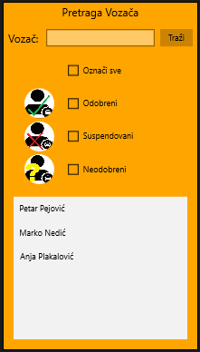

*Slika 11: Administrator – pretraga vozača*

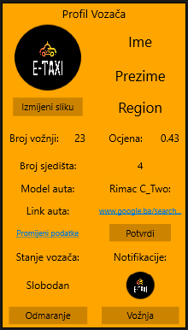

*Slika 12: Izgled profila vozača*

1. **REALIZOVANI DIJELOVI ASP.NET DIJELA**

U .NET dijelu aplikacije, implementirane su stavke za modele, urađen je View – Profil korisnika, sa omogućenim modulom postavljanja slike – korištenjem kamere kao vanjskog uređaja. Za razvoj je korišten MVC Pattern. Dodan je ProfilController koji omogućava loadanje View-a Profila, kao i PhotoController koji loada View za dodavanje slike.

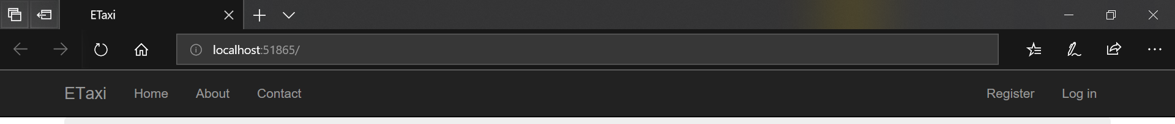

*Slika 13. Početni izgled – MyProfile se prikazuje samo registrovanom korisniku*

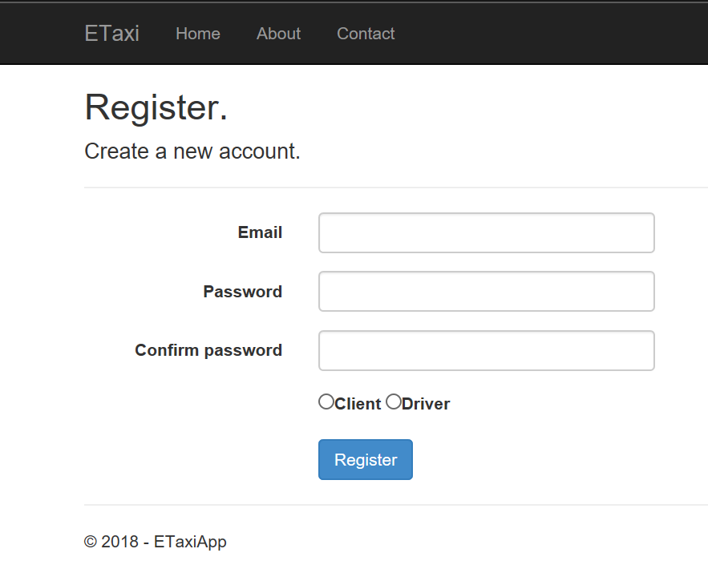

*Slika 14 - Registracija sa dva radio buttona – označavanje statusa*

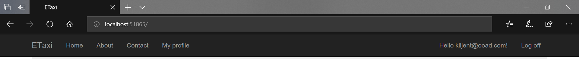

*Slika 15 – Nakon registrovanja omogućava se My profile*

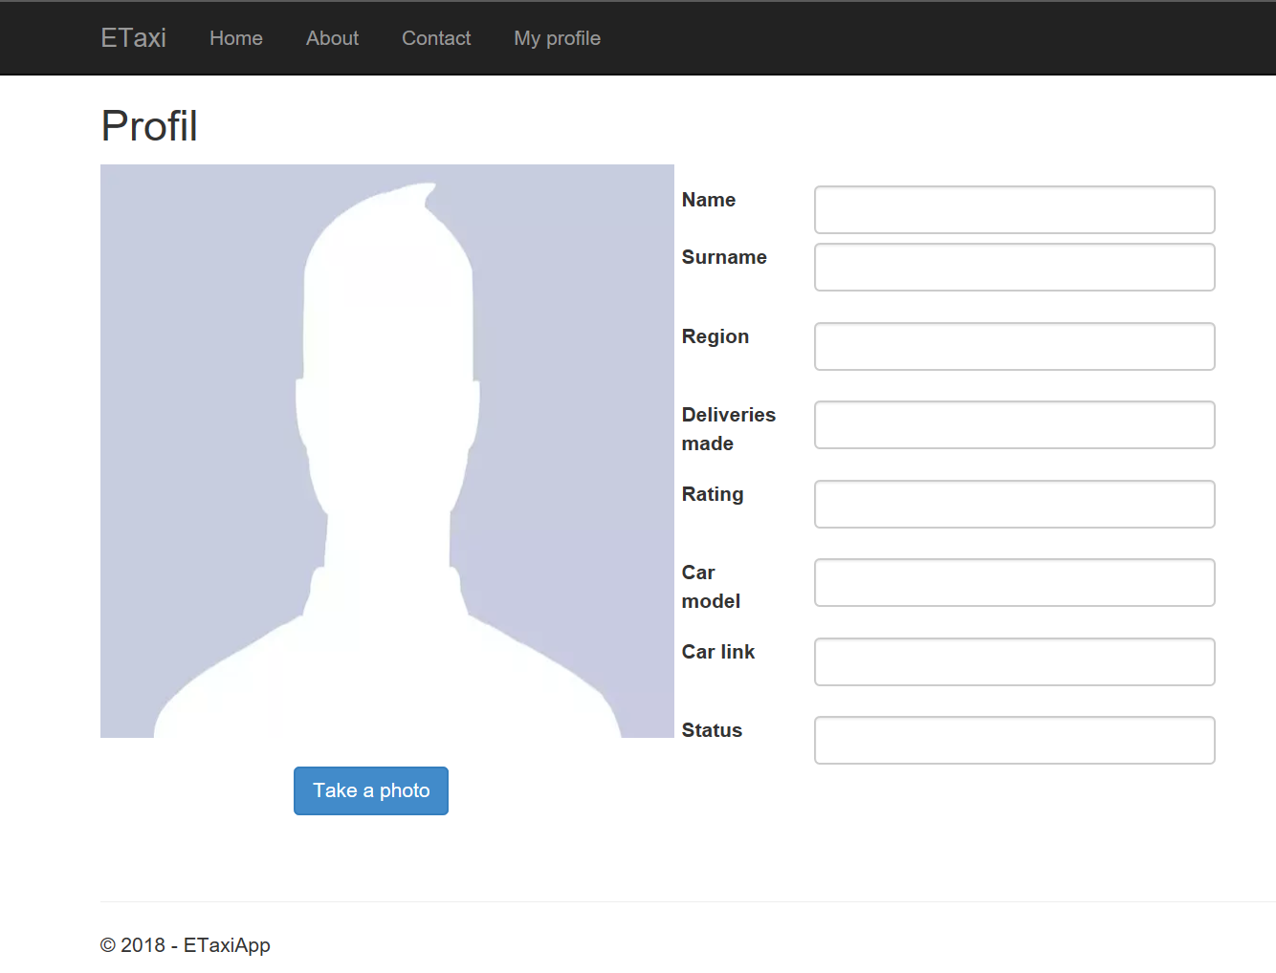

*Slika 16 – Izgled profila koji je popunjen podacima koji bi se unosili na odvojenoj login formi*

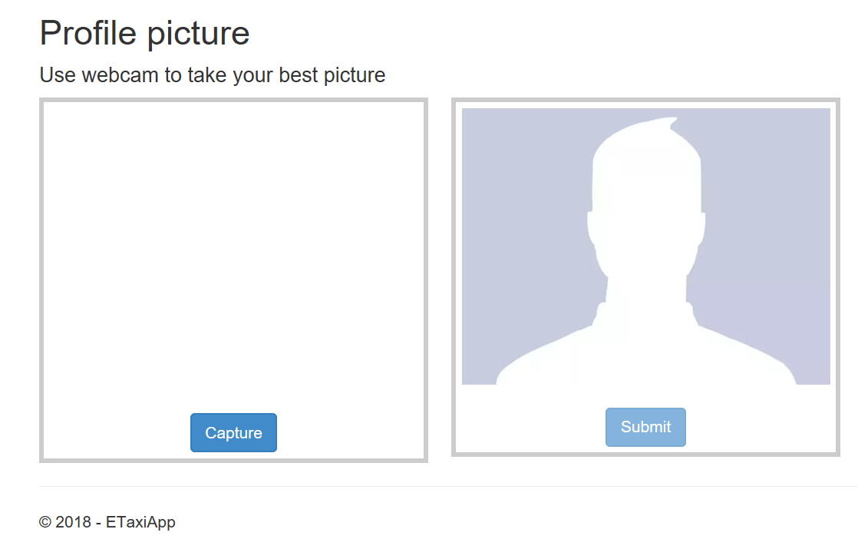

*Slika 17 – Modul za biranje slike – korištenje eksternog uređaja (kamere)*